ZENITH PRESENTA LE NUOVE CREAZIONI DURANTE LA LVMH WATCH WEEK 2022

Per iniziare il nuovo anno a pieno ritmo, Zenith presenterà alcune delle sue nuove creazioni durante la LVMH Digital Watch Week 2022, a cui partecipano anche le Maison Bulgari, Hublot e TAG Heuer. Nell’arco di varie giornate, Zenith organizzerà una serie di eventi digitali e presentazioni che andranno di pari passo con le presentazioni one-to-one dal vivo nei mercati locali.

Quest’anno gli occhi saranno puntati di nuovo sulla collezione DEFY, che rappresenta per la Manifattura Zenith una piattaforma di innovazione e di espressione dell’arte orologiera. In prima linea troviamo la nuova collezione DEFY Skyline, basata sui principi di affidabilità e alte prestazioni che definiscono la linea sin dagli inizi del XX secolo con i primi orologi da tasca “Defi”, fino ad arrivare alle referenze più recenti. Grazie alla reinterpretazione degli elementi del DEFY A3642 del 1969 in chiave contemporanea e alle prestazioni del movimento di ultima generazione El Primero, DEFY Skyline è destinato a diventare un classico dei modelli Zenith.

A proposito del nuovo DEFY Skyline, il CEO di Zenith Julien Tornare rivela che “Dopo tanto tempo passato a perfezionare design, proporzioni e precisione del DEFY Skyline, io e il mio team siamo molto fieri del risultato finale. Rappresenta l’espressione più pura della linea moderna DEFY, che si fa notare senza risultare mai fuori posto, e consolida il ruolo di DEFY come pioniere dell’orologeria futura”.

DEFY Skyline

Seguire la propria luce per arrivare alle stelle. In un mondo in continua evoluzione, dove ogni frazione di secondo può essere decisiva, DEFY Skyline si pone al passo con i tempi, grazie al design elegante ed evocativo abbinato a funzionalità senza precedenti.

Architettonico ma con una silhouette dalle mille sfaccettature, DEFY Skyline trae ispirazione dalla geometria ottagonale unica dei primi modelli DEFY, che includono la versione Defy A3642 recentemente rilanciata. Tutt’altro che una rivisitazione del passato. DEFY Skyline mantiene lo stesso DNA affidabile e resistente dei suoi predecessori, mostrando però un’estetica più moderna. Fissata sulla cassa in acciaio inossidabile da 41 mm con bordi ben definiti, la lunetta sfaccettata riprende i primi modelli DEFY con dodici lati che ricordano gli indici delle ore. La corona a vite impreziosita dal logo a forma di stella dona al modello un’impermeabilità di 10 ATM (100 metri).

Ispirato alla poesia di una volta stellata che si staglia su una città in eterno fermento, il DEFY Skyline presenta un quadrante stellato dalla struttura geometrica caratterizzato da un estro siderale, con finitura effetto “Soleil”; inoltre, è impreziosito da un motivo perfettamente allineato decorato da stelle a quattro punte incise, moderna reinterpretazione del logo Zenith “double Z” degli anni ‘60.

Oltre alle lancette delle ore e dei minuti al centro e al datario a ore 3 nello stesso colore del quadrante, il modello DEFY Skyline propone una nuova dimostrazione di potenza tecnica e un’affascinante animazione visiva raramente vista su un orologio da polso. Sul piccolo contatore situato a ore 9, una lancetta con precisione di lettura al 1/10 di secondo effettua scatti regolari con incrementi fissi, completando una rivoluzione ogni 10 secondi e ricordando a chi indossa il modello la fugace natura del tempo e la precisione del movimento da 5 Hz al suo interno.

Queste prestazioni eccezionali sono garantite dal nuovo calibro El Primero 3620. Realizzato con un’architettura simile al cronografo El Primero 3600 con precisione di lettura al 1/10 di secondo, questo movimento automatico di manifattura visibile attraverso il fondello in vetro zaffiro alimenta una lancetta con precisione di lettura al 1/10 di secondo direttamente dallo scappamento, che pulsa a 5 Hz (36.000 A/ora). È impreziosito da un meccanismo di arresto dei secondi per una precisa impostazione dell’ora. Caratterizzato da performance efficienti, il meccanismo di carica automatico con rotore bidirezionale con motivo a stella garantisce una riserva di carica di circa 60 ore.

DEFY Skyline è disponibile con un bracciale in acciaio con superficie satinata dai bordi smussati e lucidi, perfettamente in linea con i contorni della cassa sfaccettata. Viene fornito inoltre un cinturino in caucciù con motivo a volta stellata in continuità con il quadrante e fibbia déployante in acciaio, che può essere facilmente sostituito grazie all’ingegnoso meccanismo di cambio del cinturino DEFY con pulsanti di sicurezza sul retro.

**************

LE NUOVE CREAZIONI PER LA LVMH WATCH WEEK 2022

DEFY Revival A3642

Per comprendere la nascita della nuova collezione DEFY Skyline, bisogna tornare alle origini di questa rivoluzionaria collezione. In seguito al lancio delle attese riproduzioni “Revival” dei modelli storici El Primero degli anni ’60 e ’70, la Manifattura Zenith ha focalizzato l’attenzione su un altro pezzo monumentale del 1969: il DEFY A3642.

Riprodotto in edizione limitata di 250 esemplari con dettagli estremamente accurati usando i progetti di produzione originali del 1969, il DEFY Revival A3642 riporta in vita tutti i dettagli e i singolari elementi di design che resero l’originale così straordinario all’epoca del lancio. Un modello innovativo i cui codici continuano ad ispirare le moderne referenze DEFY, come la nuova Skyline. Tra queste, la solida cassa ottagonale con lunetta a quattordici lati, il quadrante grigio caldo dal sorprendente effetto sfumato che si fa più scuro verso i bordi, gli insoliti indici delle ore quadrati applicati con solchi orizzontali e l’ormai iconico bracciale effetto “scala” in acciaio disegnato dalla celebre azienda Gay Frères. Le lancette ampie a forma di spada sono generosamente laccate con SuperLuminova in una tonalità che riprende il titanio dell’originale e si abbinano alla lancetta dei secondi piatta, caratteristica tipica di numerosi orologi Zenith dello stesso periodo. Infatti, le uniche differenze estetiche tra il Revival e l’originale sono il vetro zaffiro, il fondello trasparente e i pigmenti luminescenti. Anche l’impermeabilità di 30 ATM (300 metri) del modello originale è stata mantenuta, con l’aggiunta di un fondello.

Un’altra sostanziale differenza pulsa al suo interno. Al posto del fondello originale impreziosito da una stella a quattro punte, diventata logo iconico del brand ed elemento continuativo negli anni successivi, il modello DEFY Revival A3642 è caratterizzato da un fondello in vetro zaffiro che mostra il movimento di manifattura automatico Elite 670, che pulsa a una frequenza di 4 Hz (28.800 A/ora) e garantisce una riserva di carica di 50 ore se completamente carico.

Con il DEFY Revival A3642, Zenith riporta in vita uno dei più celebri e straordinari riferimenti degli anni ’60, celebrando la nascita della collezione più audace e innovativa della Manifattura, attraverso il ritorno alla sua fonte d’ispirazione.

DEFY Extreme in carbonio

Realizzato per affrontare gli elementi e dotato del movimento cronografico automatico più rapido e preciso, DEFY Extreme è l’espressione perfetta dello spirito di innovazione della Manifattura ed esalta le caratteristiche essenziali di affidabilità e prestazioni eccezionali della linea DEFY. Introdotto nel 2021 come la versione più audace e resistente del rivoluzionario cronografo automatico ad alta frequenza con precisione di lettura al 1/100 di secondo, DEFY Extreme ha già dimostrato di poter affrontare anche gli elementi più estremi durante la prima stagione di EXTREME E. Questo modello DEFY Extreme viene realizzato in fibra di carbonio con uno stile decisamente sportivo ispirato al primo campionato off-road elettrico del mondo, di cui Zenith è partner fondatore e cronometrista ufficiale.

Visivamente sorprendenti ed estremamente leggeri, la cassa, i pulsanti e la corona sono realizzati in una fibra di carbonio stratificata altamente robusta. La fibra di carbonio, molto usata in ambito automobilistico e nell’aviazione, offre un insieme di proprietà uniche che non possono essere paragonate a quelle di altri metalli. Garantisce anche un’estetica inconfondibile e all’avanguardia. I proteggi pulsanti, che evidenziano la geometria angolare della cassa, e la lunetta dodecagonale sono realizzati in titanio microsabbiato.

All’interno della cassa monolitica, il quadrante aperto multistrato presenta un mix di colori audaci ispirato alle tonalità “X Prix” di EXTREME E, adatte ad ogni gara. La scala cronografica con precisione di lettura al 1/100 di secondo presenta indici giallo acceso, mentre i contatori cronografici del quadrante in vetro zaffiro colorato sono in blu acceso, verde e bianco, con lancette abbinate. Il calibro cronografico automatico ad alta frequenza è parzialmente visibile dal quadrante e dal fondello, in grado di effettuare misurazioni con una precisione di lettura al 1/100 di secondo, con due scappamenti che pulsano a 5 Hz (36.000 A/ora) per il cronometraggio e 50 Hz (360.000 A/ora) per il cronografo.

DEFY Extreme è disponibile con tre cinturini facilmente intercambiabili senza bisogno di particolari strumenti, semplicemente usando l’ingegnoso e intuitivo meccanismo di cambio rapido del cinturino sul fondello. I cinturini disponibili comprendono: un cinturino in caucciù nero testurizzato con una fibbia déployante in titanio microsabbiato, un cinturino in caucciù rosso testurizzato e un cinturino in Velcro nero con una fibbia in fibra di carbonio.

DEFY 21 Chroma

Con il nuovo DEFY 21 Chroma, la Manifattura esprime ancora una volta la precisione ad alta frequenza attraverso luce e colori.

La cassa in ceramica bianca con finitura opaca lascia il posto a un arcobaleno riflesso che si estende sul quadrante aperto e sul movimento, creando una perfetta sfumatura con tutti i colori dello spettro. L’indice a ore 12 dipinto di rosso passa in senso orario attraverso l’arancione, il giallo, il verde, il blu, il viola e il rosa. I colori, meticolosamente applicati sugli indici e sulla lunetta con precisione di lettura al 1/100 di secondo, vanno oltre il quadrante e la cassa: anche il rivestimento in caucciù della corona e le impunture sul cinturino in caucciù bianco effetto “Cordura” replicano la disposizione dei colori sul quadrante. Lo stesso accade per le lancette dei contatori, ognuna caratterizzata da una punta di un colore diverso.

Il quadrante aperto presenta contatori cronografici bianchi in rilievo abbinati alla cassa, sotto la quale appare il movimento sapientemente decorato. Ogni ponte è rifinito in un diverso colore metallizzato, sempre seguendo le sfumature degli indici sul quadrante. Attraverso il fondello in vetro zaffiro è possibile ammirare il singolare cronografo automatico ad alta frequenza El Primero 21 con precisione al 1/100 di secondo: il meglio delle prestazioni e della precisione, dotato di due organi regolatori e treni degli ingranaggi indipendenti per il cronometraggio e il cronografo, che operano rispettivamente ad una frequenza di 5 Hz (36.000 A/ora) e 50 Hz (360.000 A/ora).

In edizione limitata a 200 esemplari e disponibile presso le boutique Zenith e i rivenditori autorizzati di tutto il mondo, il DEFY 21 Chroma sublima la maestria della Manifattura nella creazione del movimento cronografico automatico ad alta frequenza con precisione al 1/100 di secondo, declinandolo in una vivace palette di colori mai vista prima in un cronografo ad alte prestazioni senza eguali.

DEFY Midnight Sunset e DEFY Midnight Borealis

Nel 2020 Zenith ha presentato DEFY Midnight, la prima collezione DEFY pensata esclusivamente per le donne. Con un posizionamento unico come segnatempo versatile sporty-chic dal design cosmico, DEFY Midnight è pensato per le donne libere che inseguono i propri sogni. Donne assertive e di successo condividono le proprie esperienze sulla piattaforma ZENITH DREAMHERS ed incoraggiano le altre a seguire le loro ambizioni. Proprio loro considerano DEFY Midnight un compagno versatile, ideale per le donne indipendenti di oggi. La collezione dà il benvenuto a due nuove aggiunte ispirate ad un elemento principale nella tradizione Zenith, la notte stellata, e ad alcuni dei suoi fenomeni effimeri e infinitamente affascinanti: DEFY Midnight Sunset e DEFY Midnight Borealis.

Ospitate in una cassa di acciaio inossidabile da 36 mm impreziosita da diamanti bianchi taglio brillante sulla lunetta, queste due vivaci versioni reinterpretano l’artigianato tradizionale in una nuova forma mai vista prima. Nel modello DEFY Midnight Sunset, il quadrante inciso guilloché con un radioso motivo ad onda passa in modo impeccabile dal rosso caldo al giallo intenso in una perfetta sfumatura di colori che richiama il cielo effimero e meraviglioso all’ora del tramonto, quando il sole emana i suoi ultimi raggi di luce prima di accogliere la notte.

Il DEFY Midnight Borealis rievoca l’aurora boreale, fenomeno delle luci del Nord che si può ammirare nel Circolo polare artico, con un quadrante blu notte che sfuma gradualmente in un verde smeraldo acceso verso il fondo. In entrambi i modelli, gli indici delle ore sono impreziositi da diamanti bianchi, tranne a ore 3 dove si trova il datario a finestrella.

Una delle caratteristiche che rendono DEFY Midnight così versatile e adatto a qualsiasi situazione o look è il meccanismo di cambio rapido del cinturino. Oltre al bracciale in acciaio e ai cinturini in dotazione, i proprietari del DEFY Midnight ora potranno acquistare un’esclusiva collezione di cinturini sostenibili con tutto il fascino dell’alta moda, realizzati in collaborazione con Nona Source. Questa start-up nata nell’incubatore di LVMH impiega materiali provenienti dalle scorte delle Maison LVMH di Moda e Pelletteria, trasformati in cinturini haute couture realizzati a mano in un’ampia gamma di tessuti e colori, adatti a quelle occasioni speciali che richiedono un accessorio sfizioso fuori dall’ordinario.

ZENITH: È TEMPO DI PUNTARE ALLE STELLE.

Zenith nasce per ispirare ogni individuo a seguire i propri sogni e renderli realtà, anche contro ogni previsione. Sin dalla fondazione nel 1865, Zenith si è affermata come la prima Manifattura nell’accezione moderna del termine e i suoi orologi hanno sempre accompagnato figure straordinarie con grandi sogni che miravano all’impossibile, da Louis Blériot con la sua traversata aerea del Canale della Manica fino a Felix Baumgartner con il suo record mondiale di salto dalla stratosfera. Zenith punta inoltre i riflettori su grandi donne, visionarie e rivoluzionarie; donne del passato e della contemporaneità, a cui la piattaforma DREAMHERS dona uno spazio di condivisione, ispirando altre donne a lottare per i propri sogni.

Per tutti i suoi esemplari, Zenith utilizza esclusivamente movimenti sviluppati e prodotti dalla Manifattura. Fin dalla creazione di El Primero nel 1969, il primo calibro cronografico automatico mai creato, Zenith ha dato vita a complicazioni sempre più precise, in grado di garantire una misurazione del tempo al 1/10 di secondo con le ultime linee Chronomaster, e addirittura al 1/100 di secondo con la collezione DEFY. Zenith ha saputo dare forma al futuro dell’orologeria svizzera fin dal 1865, sostenendo tutti coloro che hanno osato – e osano tuttora – sfidare se stessi e superare le barriere. È tempo di puntare alle stelle!

DEFY SKYLINE
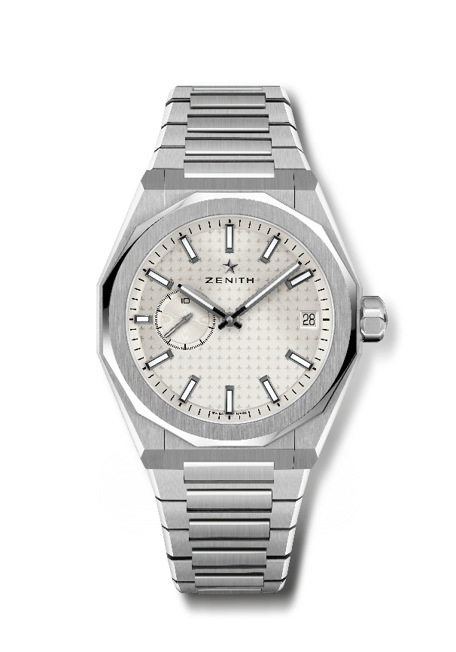
Referenza: 03.9300.3620/01.I001

Punti chiave: Orologio El Primero a tre lancette. Indicazione dell’alta frequenza: contatore 1/10 di secondo a ore 9. Ruota di scappamento e ancora in silicio. Motivo a volta stellata sul quadrante. Corona a vite. Sistema di cinturini completamente intercambiabili.
Movimento: El Primero 3620, automatico
Frequenza 36.000 A/ora (5 Hz)
Riserva di carica circa 60 ore
Funzioni: Ore e minuti al centro. Contatore 1/10 di secondo a ore 9. Data a ore 3.
Finiture: Speciale massa oscillante con finiture satinate
Prezzo 8400 CHF
Materiale: Acciaio inossidabile
Cassa: 41mm
Impermeabilità: 10 ATM
Quadrante: Argentato effetto “Soleil”
Indici delle ore: Nere placcate rutenio, sfaccettate e rivestite di SuperLuminova SLN C1
Lancette: Nere placcate rutenio, sfaccettate e rivestite di SuperLuminova SLN C1
Bracciale e fibbia: Bracciale e fibbia déployante in acciaio inossidabile. Dispone di un cinturino in caucciù verde kaki con motivo a volta stellata e fibbia déployante.

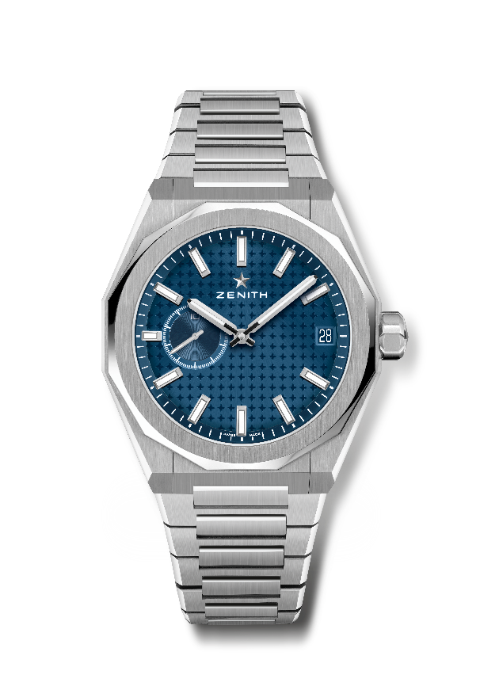
DEFY SKYLINE
Referenza: 03.9300.3620/51.I001

Punti chiave: Orologio El Primero a tre lancette. Indicazione dell’alta frequenza: contatore 1/10 di secondo a ore 9. Ruota di scappamento e ancora in silicio. Motivo a volta stellata sul quadrante. Corona a vite. Sistema di cinturini completamente intercambiabili.
Movimento: El Primero 3620, automatico
Frequenza 36.000 A/ora (5 Hz)
Riserva di carica circa 60 ore
Funzioni: Ore e minuti al centro. Contatore 1/10 di secondo a ore 9. Data a ore 3.
Finiture: Speciale massa oscillante con finiture satinate
Prezzo 8400 CHF
Materiale: Acciaio inossidabile
Impermeabilità: 10 ATM
Cassa: 41mm
Quadrante: Blu effetto “Soleil”
Indici delle ore: Placcati rodio, sfaccettati e rivestiti di SuperLuminova SLN C1
Lancette: Placcati rodio, sfaccettati e rivestiti di SuperLuminova SLN C1
Bracciale e fibbia: Bracciale e fibbia déployante in acciaio inossidabile. Dispone di un cinturino in caucciù blu con motivo a volta stellata e fibbia déployante.

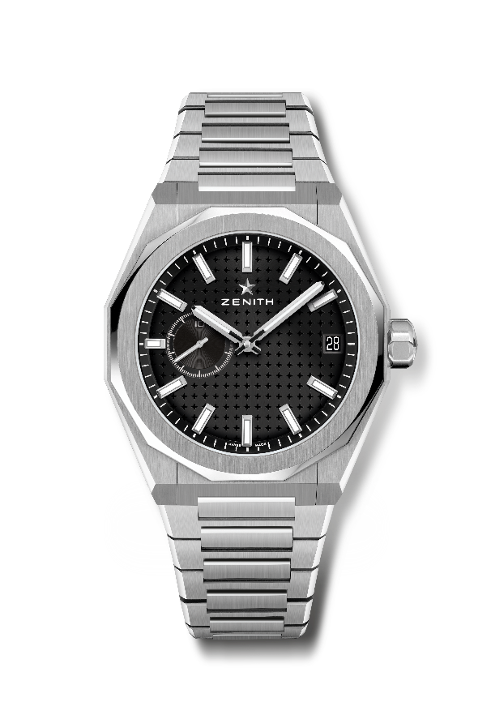
DEFY SKYLINE
Referenza: 03.9300.3620/21.I001

Punti chiave: Orologio El Primero a tre lancette. Indicazione dell’alta frequenza: contatore 1/10 di secondo a ore 9. Ruota di scappamento e ancora in silicio. Motivo a volta stellata sul quadrante. Corona a vite. Sistema di cinturini completamente intercambiabili.
Movimento: El Primero 3620, automatico
Frequenza 36.000 A/ora (5 Hz)
Riserva di carica circa 60 ore
Funzioni: Ore e minuti al centro. Contatore 1/10 di secondo a ore 9. Data a ore 3.
Finiture: Speciale massa oscillante con finiture satinate
Prezzo 8400 CHF
Materiale: Acciaio inossidabile
Impermeabilità: 10 ATM
Cassa: 41mm
Quadrante: Nero effetto “Soleil”
Indici delle ore: Placcati rodio, sfaccettati e rivestiti di SuperLuminova SLN C1
Lancette: Placcati rodio, sfaccettati e rivestiti di SuperLuminova SLN C1
Bracciale e fibbia: Bracciale e fibbia déployante in acciaio inossidabile. Dispone di un cinturino in caucciù nero con motivo a volta stellata e fibbia déployante.

DEFY REVIVAL A3642
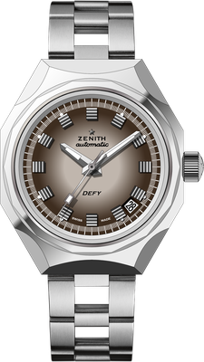
Referenza: 03.A3642.670/75.M3642

Punti chiave: Revival originale della referenza A3642 del 1969. Cassa ottagonale con l’iconica lunetta a quattordici lati. Edizione limitata di 250 esemplari.
Movimento: Elite 670, automatico
Frequenza 28.800 A/ora (4 Hz)
Riserva di carica minimo 50 ore
Funzioni: Ore e minuti al centro. Lancetta dei secondi al centro. Datario a ore 4:30
Finiture: Nuova massa oscillante a forma di stella con finiture satinate
Prezzo 6900 CHF
Materiale: Acciaio inossidabile
Impermeabilità: 30 ATM
Cassa: 37mm
Quadrante: Marrone sfumato
Indici delle ore: Rodiate e sfaccettate
Lancette: Rodiate e sfaccettate, rivestite di Super-Luminova SLN C1
Bracciale e fibbia: Cinturino in acciaio inossidabile effetto “scala”

DEFY 21 CHROMA
Referenza: 49.9010.9004/01.R947

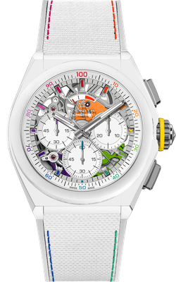
Punti chiave: Movimento cronografico con precisione di lettura al 1/100 di secondo. Ritmo dinamico esclusivo di una rotazione al secondo per la lancetta del cronografo, 1 scappamento per l’orologio (36.000 A/ora - 5 Hz); 1 scappamento per il cronografo (360.000 A/ora - 50Hz). Cronometro certificato. Edizione limitata di 200 esemplari.
Movimento: El Primero 9004 automatico
Frequenza 36.000 A/ora (5 Hz)
Riserva di carica minimo 50 ore
Funzioni: Funzioni cronografiche con precisione di lettura al 1/100 di secondo. Indicazione della riserva di carica del cronografo a ore 12. Ore e minuti al centro. Piccoli secondi a ore 9, cronografo centrale, contatore dei 30 minuti a ore 3, contatore dei 60 secondi a ore 6
Finiture: Ponti rivestiti in PVD "arcobaleno” + Speciale massa oscillante blu
con finiture satinate
Prezzo 14400 CHF
Materiale: Ceramica bianca con finitura opaca
Impermeabilità: 10 ATM
Cassa: 44mm
Quadrante: Scheletrato bianco
Indici delle ore: Rodiati, sfaccettati e laccati “arcobaleno”
Lancette: Rodiate, sfaccettate e rivestite di lacca colorata
Bracciale e fibbia: Caucciù bianco con caucciù bianco effetto “Cordura” e multicolore. Tripla fibbia déployante in titanio.

DEFY EXTREME
Referenza: 10.9100.9004/22.I200

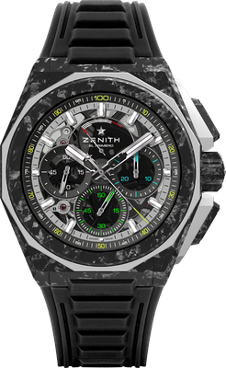
Punti chiave: Un design più robusto, audace e imponente. Movimento cronografico con precisione di lettura al 1/100 di secondo
Ritmo dinamico esclusivo di una rotazione al secondo per la lancetta del cronografo. 1 scappamento per l’orologio (36.000 A/ora - 5 Hz); 1 scappamento per il cronografo (360.000 A/ora - 50 Hz)
Cronometro certificato. Corona a vite. Sistema di cinturini completamente intercambiabili. 2 cinturini inclusi: 1 cinturino in caucciù una fibbia déployante in titanio microsabbiato nero e 1 cinturino in Velcro con fibbia in carbonio. Quadrante in vetro zaffiro.
Movimento: El Primero 9004 automatico
Frequenza 36.000 A/ora (5 Hz)
Riserva di carica minimo 50 ore
Funzioni: Funzioni cronografiche con precisione di lettura al 1/100 di secondo. Indicazione della riserva di carica del cronografo a ore 12. Ore e minuti al centro. Piccoli secondi a ore 9, lancetta cronografica al centro che compie un giro al secondo, contatore dei 30 minuti a ore 3, contatore dei 60 secondi a ore 6
Finiture: Platina principale nera sul movimento + Speciale massa oscillante
nera con finiture satinate
Prezzo 24900 CHF
Materiale: Carbonio e titanio microsabbiato
Impermeabilità: 20 ATM
Cassa: 45mm
Quadrante: Vetro zaffiro colorato con tre contatori neri
Indici delle ore: Placcati rodio, sfaccettati e rivestiti di SuperLuminova SLN C1
Lancette: Placcati rodio, sfaccettati e rivestiti di SuperLuminova SLN C1
Bracciale e fibbia: Caucciù nero. Tripla fibbia déployante in titanio con rivestimento in DLC nero.
Disponibile anche con un cinturino in caucciù rosso e un cinturino in Velcro nero e fibbia in carbonio.

DEFY MIDNIGHT SUNSET
Referenza: 16.9200.670/33.MI001
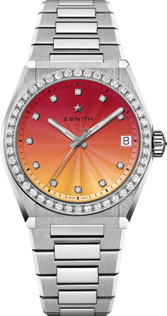
Punti chiave: cassa dal diametro di 36 mm dedicata alle donne. Quadrante sfumato. Sistema di cinturini completamente intercambiabili. Cofanetto con cinturini incluso: 3 cinturini di colori diversi + una fibbia déployante intercambiabile
Movimento: Elite 670 SK, automatico
Frequenza: 28.800 A/ora (4Hz)
Riserva di carica: Min. 50 ore
Funzioni: ore e minuti al centro. Lancetta dei secondi al centro. Data a ore 3
Prezzo 11400 CHF
Incastonatura: Carati 1,48, lunetta 44 diamanti VS taglio brillante, quadrante 11 diamanti VS taglio brillante
Materiale: Acciaio inossidabile con lunetta tempestata di diamanti
Impermeabilità: 10 ATM
Quadrante: Sfumatura dal rosso al giallo guilloché
Cassa: 36 mm
Indici delle ore: Indici delle ore tempestati di diamanti
Lancette: Rodiate e sfaccettate, rivestite di Super-Luminova SLN C1
Bracciale e fibbia: Acciaio inossidabile con sistema di cinturini intercambiabili. Disponibile con 3 cinturini di colori diversi.

DEFY MIDNIGHT BOREALIS
Referenza: 16.9200.670/34.MI001
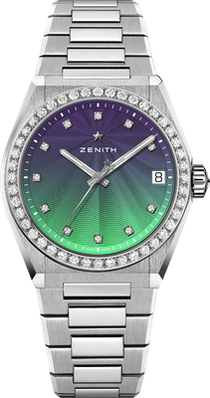
Punti chiave: cassa dal diametro di 36 mm dedicata alle donne. Quadrante sfumato. Sistema di cinturini completamente intercambiabili. Cofanetto con cinturini incluso: 3 cinturini di colori diversi + una fibbia déployante intercambiabile
Movimento: Elite 670 SK, automatico
Frequenza: 28.800 A/ora (4Hz)
Riserva di carica: Min. 50 ore
Funzioni: ore e minuti al centro. Lancetta dei secondi al centro. Data a ore 3
Prezzo 11400 CHF
Incastonatura: Carati 1,48, lunetta 44 diamanti VS taglio brillante, quadrante 11 diamanti VS taglio brillante
Materiale: Acciaio inossidabile con lunetta tempestata di diamanti
Impermeabilità: 10 ATM
Quadrante: Sfumatura dal blu al verde guilloché
Cassa: 36 mm
Indici delle ore: Indici delle ore tempestati di diamanti
Lancette: Rodiate e sfaccettate, rivestite di Super-Luminova SLN C1
Bracciale e fibbia: Acciaio inossidabile con sistema di cinturini intercambiabili. Disponibile con 3 cinturini di colori diversi.

